基于BOPPPS教学模式的少学时微机原理课混合式教学实践探索

摘要：微机原理课程是工科非计算机专业一门重要的基础课程。本文讨论了在学时受限的情况下，采用BOPPPS教学模式的混合式教学实践探索过程，充分利用雨课堂资源网络平台和各类学习资源，对课程内容、教学方法和实验过程综合设计，建立学前知识预导入，学中互动参与学习，学后总结与实践评测三阶段的教学环节。以教师课内的教学带动学生课外自我学习能力，建立教师和学生间的动态反馈机制，启发和引导学生对知识的掌握和理解，实现递进式的教学效果的提升。

Exploration of Blended Teaching Practice in Microcomputer Principles Class with Fewer Credit Hours Based on BOPPPS Teaching Mode

Abstract：The course of microcomputer theory is an important basic course for non-computer majors. This paper discusses the blended teaching practice exploration process using the BOPPPS teaching model under the constraints of limited teaching hours, making full use of the rain-classroom resource network platform and various learning resources, the comprehensive design of the course content, teaching methodology and experimental process, the establishment of the pre-learning knowledge pre-introduction, interactive participation in-class learning, and the post-learning summary and practical assessment of the three-phase teaching stage is proposed。 The teacher's in-class teaching to drive the student's self-study ability, establishes a dynamic feedback mechanism between the teacher and the students, inspires and guides the students' mastery and understanding of knowledge, and realizes the improvement of the teaching effect in a progressive manner.

1. 引言

如今，计算机科学与信息和通信技术正在飞速发展，并已经深入到各个工程领域。而具备系统专业的计算机相关知识对工科类毕业生未来从事各类科研、工程实践工作非常重要，有良好计算机知识素养的毕业生将成为工程实践中的宝贵资源。因此，对工科各专业学生来说，充分的计算机技能知识课程类学习是非常重要的，这既是大学生综合素质培养的需要，更重要的是当前对具备计算机和信息技术类人才的实际需求。事实上，在很早期，许多大学工科非计算机专业都开设了微机原理课程，或者与微机原理课程相关的计算机类课程，有以硬件课程为主的，有以软件课程为主的，也有以两者结合为主的，主要围绕如何以计算机为工具的应用技术。随着学科交叉的发展，课程的教学内容，体系结构和教学实践也在逐步变化，有许多的关于微机原理课程的教改研究和探索。例如，英国教育通信中的下一代学习和美国关于在课堂中使用技术的讨论[l]，以及为教师制定的一些技术指南和标准[2]。与计算机类专业的教学目标不同，非计算机类工科学生的教学目标是让学生掌握计算机的基本特征及其在工程中的应用，强调的是以计算机为工具解决工程中的实际问题的能力，如硬件的选择与设计、代码的编写与调试，常用借口硬件的连接和调试，对基本的计算机理论知识和硬件与软件的设计知识要求掌握。

本校电工电子教学实验中心承担了电气工程、自动化、交通信息、航空科学、可靠性、生物医学、机械工程等各非计算机专业的微机原理教学工作，学生受众面广。然而目前，在微机原理的教学过程中，存在一些问题。随着教育改革，课堂教学时数的分配正在减少，课程教学时数压缩严重，从初期的64学时、48学时压缩到32学时，课程学习时间和课程容量的矛盾比较突出，对教学效果产生不良的影响。需要实现在学时数减少的情况下保持授课内容知识体系完整性和教学质量效果的提升。同时，随着计算机技术的发展和更新换代，课程的内容也需要推陈出新。对于非计算机专业的学生来说，微机原理课程的理论部分是是计算机组织、汇编语言和硬件接口的压缩版，而课程的实践对学生综合应用理论解决工程问题具有重要意义。如何在有限的课时内有效高效地讲授这门课程，同时加强学生的知识储备和实践活动，是一个需要解决的问题。单纯的依赖某一类教学资源或单纯的依赖某一种教学方法是无法高质高量的完成课程的教学目标的。

微机原理课程内容主要包括微型计算机体系结构及其功能、计算机指令集、存储芯片与存储器存取、汇编语言、典型接口芯片及其应用等[1]。有时，课程教学中的概念过于抽象，学生很难理解和形象地掌握其基本功能，无法获得解决实际问题的必要知识，甚至在学期末实施课程教学后，学生仍然不知道如何制作微机的基本结构，不知道如何针对接口配置的具体硬件编写合适的语言[2,3]。我们尝试刷新课程内容，举例说明抽象的概念和多媒体服务的正确使用，以达到更好的效果。

当前随着移动互联网+技术发展，给本科的教学提供了灵活高效的教学条件，特别是基于网络资源下的智慧教学平台，混合式教学模式相继应用于各类课程的教学实践中，基于多模式的教学实践表现出了强大的生命力。针对微机原理课程教学中学时少，内容多，教学难度大，学生学习困难的问题，探索了采用BOPPPS教学模式，将教学过程分为不同阶段，以雨课堂资源建设课程内容，在少学时的微机原理课程中有效的实践混合式教学过程。

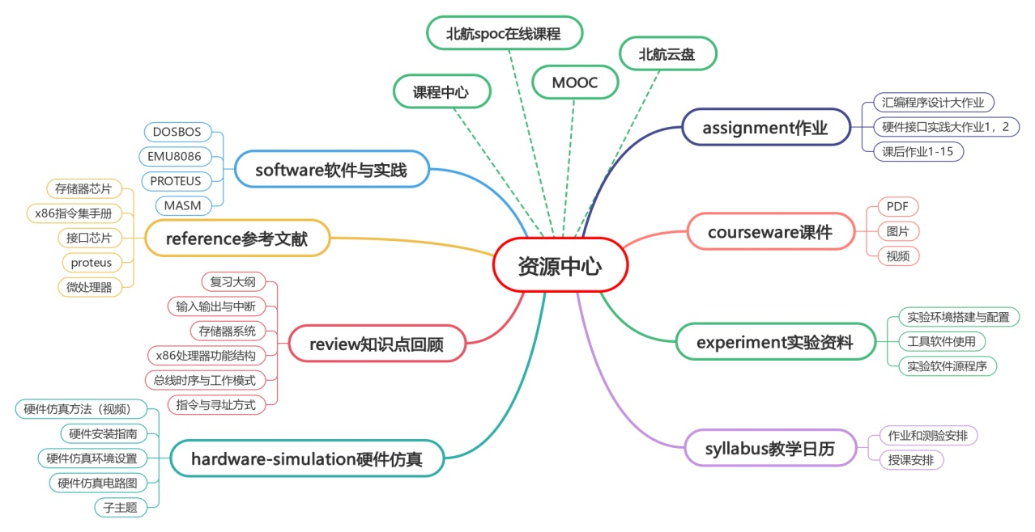

图1 课程资源设计

2. BOPPS教学模式设计

BOPPPS教学模式最早是起源于北美的教学思想，是为了解决教学过程中师生角色转换而提出的一种有效的教学实践思想。基于该教学模式，教学的活动均以学生的中心，是强调以学生为中心的教学模式，将教学活动分解成一系列渐进的过程，每个过程均组织成系列化的教学内容，采用教师和学生互动的反馈机制实现递进式教学。该教学模式已经被全世界超过33个国家的高校引进并采用，被全球超过100所大学和培训机构所推崇。BOPPPS教学模型将教学过程划分为知识预导入（Bridge-in）、设定学习目标（Objective）、学前知识测评（Pre-test）、参与式学习过程（Participatory learning）、学后知识测评（Post-test）和知识总结回顾（Summary）共6个部分[4]。该模式将课前准备阶段、课堂教学实施阶段、课后任务拓展阶段贯穿起来，强调以学生为中心的主体地位，能够有效的调动学生学习的积极性和参与性。BOPPPS教学模式在不断应用和发展的过程中融合最新的教育理念、教育模式与教育技术，从2011年教学模式在国内的引入开始，到现在已经具有相对成熟的应用。该模式应用范围广泛，能够面向许多的学科专业，可以与慕课，微课、云课等实践过程深入融合，能够有效的解决课程教学学时少，内容多，教学资源需求不足，学生自主学习效果不佳等教与学的矛盾。[5, 6]

由于微机原理课程学时少，内容多的特点，如果将BOPPPS教学模式的6个部分全部放到课堂教学环节，反而会过多占用教学时数，因此，结合实际，以雨课堂为教学形式[7-10]，采用学前-学中-学后三阶段的教学环节，将学前和学后适当的调整到线下为主的教学，而线上教学以学中教学环节为主，通过学前掌握学生学习的个体化差异，在学中有针对性的引导学生参与式的学习与讨论，活跃课堂气氛，加深学生对知识的印象。在学后的教学环节中，通过分析整理课堂教学记录，设计合理的课后内容复习指导和自我测试，获取学生的学习效果，评价学习目标达成度。如图1所示，在学前教学环节中，教师发布教学资源，以不同非方式呈现，学生从中选择最合适的教学资源学习，学习情况通过自测结果反馈，教师根据反馈的结果发现问题，适当的调整，课程的教学内容，对共性问题和个性问题给与不同的引导。课堂互动为学中教学环节，教师主要通过问答、讨论、等方式引导学生积极参与和思考。教师在课后引导学生回顾和测评学习内容，获取学习过程的数据，进行综合分析，更新下一轮的教学。

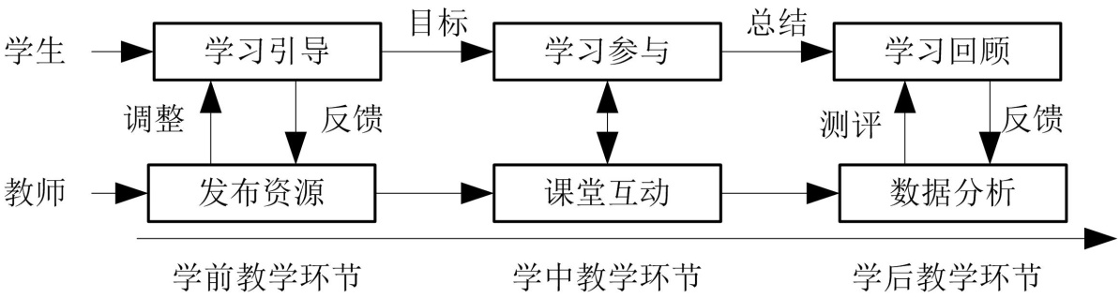

图2 基于BOPPPS教学模式的教学环节

2.1 学前教学环节

学前教学环节针对将要开展的新知识和内容的学习，设计丰富多样的教学资源能够吸引学生的学习兴趣，能够对后续课堂教学中教学目标的实现。作为导入环节，不应过多推送较难和较抽象的内容，需要根据后学课堂教学中轻重缓急和难易程度，对预习内容进行组织。课前教学环节中的资源有科普记录短片，科技文献，教学PPT课件，也可以通过动画文字、表格和图形来说明抽象的概念或难懂的术语，从而吸引学生的注意力。对于重要的内容，可以设置学前自我测验和线上解答环节，评价和引导学生的自我学习过程。例如，在介绍处理器体系结构时，提供计算机处理器发展史的通俗记录短片，使学生对寄存器、存储器、运算单元、控制单元和输入输出是组成一台完整计算机的基本功能有所了解，接着用动画的形式形象的演示 8 位计算机模型说明指令如何从存储器单元获取，指令如何执行，计算结果如何存入寄存器。结合实际情况，对手机处理器，笔记本处理器做了解，引发学生对处理器硬件功能结构的学习兴趣，为后学课堂教学环节中ARM处理器，X86处理器的学习做铺垫。

学前教学环节中的自我学习过程意味着学生可以根据自己的实际情况选用开放的学习资源，这更适合非计算机专业和教学课时少的学生的学习活动，对于相同的知识点，可以提供不同类型的教学资源，从而形成开放内容的学习资源，有了开放内容资源，每个学生都可以在课前根据自己的能力和喜欢的学习方式选择相应的资源类别开展。例如在指令系统的学习中，可以设置一个简单的模拟器，学生可以编辑、运行和观看结果，引发学生学习的兴趣。开放内容资源可以根据实际教学情况设计包括基础知识模式、操作模式、练习模式、模拟模式、自学模式、问答模式。作为以雨课堂为教学的形式，可以通过论坛来获取学生学习情况的反馈，为教师和学生提供了自由讨论学习问题的机会。

3.2 学中教学环节

课堂教学环节将以教师为中心的讲授变为以学生为中心的学习通过雨课堂签到引导学生进入课堂。课堂教学活动中，利用雨课堂弹幕、不懂标记、收藏页、知识小测等小工具，边讲边讨论，边讲边测验。例如对于指令集，教师将教学重点放在分析指令格式、操作码、源操作数和目的操作数内容上，强调任何一条指令的基本构成和没一部分允许的类型。然后列举一个具体的指令，对照进行学习，让学生思考指令中各部分允许的类型。对一类指令讲授结束后，并设置1-2分钟的课堂知识点测验，针对错误进行讨论总结，针对知识误区进行强调。使学生对所学的知识点理解更深入，掌握更牢固。总之，根据学生的反馈，教师应在第一节课开始时做好导入，以吸引学生的兴趣，对课程的整体情况和相关问题进行介绍，教师还应突出难点和重点部分，以防学生注意力不集中，并通过列举实际生活中的例子介绍计算机技术的发展。这样，学生就对课程有了基本的了解，并对后续课程的学习产生兴趣。

课堂讲授需要将比较抽象，仅靠术语解释很难理解知识点形象化，可使用现实生活中具体的或亲身经历的的例子让学生易于理解和掌握。例如，为了说明内存寻址的概念，教师可以讲到在一家旅馆中为客人定位，只有获得房间号才能找到客人，然后将房间号与内存地址进行比较，将房间内的客人与内存单元中的数据进行类比。同样，在课堂上引入中断概念时，教师可以讲述这样一个场景：当一个人正在专心致志地做一件事时，电话铃响了。然后，教师将这一事件与计算机操作中解释的中断进行类比，学生很快就能理解这一概念。

课堂教学中的多媒体课件是理论教学的良好补充，借助课件，抽象的概念和难以表达的学科可以用图表和图片来体现。利用雨课堂弹幕功能，可以实时了解学生对知识的接受程度。例如，当课件内容讲授过程中，当学生对某页课件标注了“不懂”或“收藏”时，意味着学生对该知识点未理解，或需要在课后通过复习来理解，教师收到反馈时，需要进行针对性的提醒和指导，鼓励学生参与讨论。有时候，需要通过增加板书内容来进一步解答学生的疑问。

微机原理课程中的理论抽象，如果长时间的讲解，学生感觉枯燥，从而出现注意力不集中的情况，此时，可以适当通过小问题，让学生通过弹幕回答，使全部学生都能够参与到课堂交流中，适当的调整课堂气氛，并再次让学生注意力集中起来。

3.3 学后教学环节

学后教学环节起着承上启下的作用，它即是对前一课内容的总结，又与下一次课内容的知识点有紧密的联系。教师需针对学前教学环节和学中教学环节出的问题，在学后的教学环节中做出调整，对于需要重点掌握的知识点，要有相应的课后作业和测验题。同时，由于课时限制，教师不可能在课堂上讲授所有理论，因此，某些内容需要提供后续的资源，供学生阅读和学习。例如在将处理器系统时，如果教学重点为X86处理器，可以在课后引导学生对ARM处理器，MIPS处理器，龙芯处理器等作基本的学习和了解，拓展学生计算机知识面。在汇编语言学习中，引导学生对windows平台下和unix平台下汇编语言编程语法和环境的探讨。对指令系统的学习中，可以对不同指令集开展课外学习。由于学生专业差异性和学习差异性特点，课后的资源同样需要多种类型，根据前两个教学环节设置基准线。例如对接口芯片，学生需要掌握基本的接口芯片编程初始化方法，而更深入的知识可以作为资源留个学有余力的学生选择自我学习。学后教学环节的资源虽然展现的形式不同，但均属于静态的知识，而只有通过实践的过程才能够让所学知识真正变得有用，因此过程是学后教学环节的重要组成部分。

微机原理理论学习需要在课后的实践中得到进一步加强。通过实践过程能够将理论知识点有机的串接起来，形成一个整体。在早期的教学过程中，通过设置一个模拟虚拟处理器及其编程让学生在课后实践，虽然是一个简单模型，但是由于与现实世界处理器的实际情况有较大区别，学生理解困难，而且花费时间过多，学生无法经历实践锻炼。为了让学生理解和验证课堂讲授的理论知识，引入相应的软硬件仿真工具。Proteus硬件仿真工具可以对x86CPU芯片和8253,8255，AD/DA接口芯片进行硬件仿真，而emu8086软件仿真工具可以进行汇编语言仿真，将二者结合，就可以实现微机原理具体应用的实践过程。这种学习过程不受实际硬件设备的影响，不受实践地点、时间的限制，可以通过包括设计、测试、仿真、分析结果的自我学习过程对课程知识的理论体系掌握和灵活应用。

作为实践经验中的一个循序渐进的过程，实验的设计涵盖了整个课程内容。而所有实验又分为三个不同的单元，我们称之为基础练习、中级练习和高级练习。基础练习旨在训练学生的基本实践技能，只涉及一个主题，这些练习主要集中在单一指令的执行以及实验界面和开发工具的主要元素上。在这一阶段，引导学生共同完成一些实例，以确保每个人都能充分理解下一步要进一步使用的硬件和软件工具。在此基础上，提出一些问题，学生通过所给的基本指导，逐步进行练习，在成功完成基础练习和中级练习的基础上，最后达到高级练习。高级练习实际上是一个综合设计实验，需要充分应用所学的某一章的全部内容，达到训练学生综合应用所学知识解决问题的能力。在高级练习中，只给学生布置作业，学生要自己提出方案、组织硬件线路、编写汇编语言，然后对方案进行测试和验证，最后做出决定。根据不同专业学生的水平和教学目标，提供了许多的课后实践作业，供学生有选择的练习，确保每个人都能对实验感到满意，并同时完成作业。基础练习或中级练习的简单实验，要求学生掌握基本技能，要求学生独立完成，回顾所学的知识，通过测验和课外作业完成。对于高级练习，学生自由组合成几个小组，每个学生负责实验中的一项任务，学生在团队工作环境下体验协作学习。协作学习为学生提供了分享思想和知识的机会。

4. 考核方式及实践体会

全面合理的考评方式对教学效果和学生学习效果的评价具有重要意义。整个课程由三个教学阶段的平时考核和期末考试构成，平时考核为测验成绩、练习题、综合大作业、实践作业，占比为60%，期末考试卷面成绩占比40%。平时考核中，学前阶段成绩占20%，学中阶段成绩占50%，学后阶段成绩占30%。新的教学设计中加大了对平时学习成绩权重的考虑，适当降低了期末考试成绩所占权重。雨课堂提供了各类丰富的教学数据和可视化的分析根据，可以用于学后的数据分析。

通过教学实践，在新的教学模式设计下，学生平时学习的积极主动性得到很大提高，对学生的学习考核不再局限于期末考试的成绩，所反映出的学生学习效果更科学。由于该教学模式的设计中，学生自我学习占据了较多的课外时间，因此，需要及时对学前的情况把握好，要特别注意学生是否独立完成学习任务，是否有互相抄袭等情况，是否对将要讲授的课堂内容有了初步印象。此外，对各类教学资源的提供要充分，可以补充慕课、微课、SPOC课程等资源，根据学前的测评数据调整教学内容，根据学后测评数据调节教学节奏。

4.结论

本文对非计算机专业微机原理课程在学时减少情况，借助于BOPPPS的教学模式和雨课堂的具体教学形式，采用学前-学中-学后三阶段的教学环节，开展了教学实践探索。以确保学生在减少课时的情况下获得适当的理论教学和实践教学。通过该教学实践，提高了学生的自我学习主动性，提升了课程教学质量，也为相似课程的教学实践提供了参考。

参考文献

[1]马义德,张红娟,汤书森,等.“微机原理与接口技术”混合教学新探索[J].电气电子教学学报,2023,45(05):43-49.

[2] Jiang Cun-bo, "The teaching reflection of microcomputer theory course," Journal of EEE, 2008, vo1.30, no.4, pp. 100-101.

[3] Jiang Cun-bo, "The teaching reflection of microcomputer theory course," Journal of EEE, 2008, vo1.30, no.4, pp. 100-101.

[4] 曹丹平, 印兴耀. 加拿大BOPPPS 教学模式及其对高等教育改革的启示[J]. 实验室研究与探索,2016(2):196-200,249．

[5] 陈小红.BOPPPS模型下多元混合在线教学重构与优化策略[J].中国教育技术装备,2024(04):107-109+116.

[6] 尹肖云,邹强,白晓瑞.飞行原理课程BOPPPS+教学模式设计与实施[J].中国教育技术装备,2024(04):53-56.

[7] 晁永生,袁逸萍.提高雨课堂在线教学效果的方法探讨[J].内江科技,2024,45(02):79-80.

[8] 李晓伟.基于“雨课堂”网络教学平台的大学课程教学实践[J].高教学刊,2024,10(06):60-63.DOI:10.19980/j.CN23-1593/G4.2024.06.014.

[9] 蒋雯音,杨芬红,范鲁宁.雨课堂支持下的智慧课堂构建与应用研究[J].中国教育信息化,2017(10):14-17.

[10] 张俊杰,崔建华.基于雨课堂的“微机原理与接口技术”课程改革探索[J].工业和信息化教育,2021(02):49-51+57.